Ayuda de Memoria
Mesa de Trabajo Innovación Tecnológica

Compromiso 10 “Nación Digital”

Fecha: 08 marzo 2017
Hora: 10:00 a 12:00
Lugar: Superintendencia de Telecomunicaciones –SIT-
Asunto: Revisión avances Compromiso 10 “Nación Digital”
Tiempo: 2 horas

- Asistencia:

No. | Nombre | Entidad | Cargo |  | ASISTIÓ  SI / NO
1 | Douglas Cifuentes | SIT | Coordinador Comunicación |  | SI
2 | Guillermo Gutiérrez | FONDETEL | Gerente |  | SI
3 | Harold Cancinos | SIT | Gerente de Operaciones |  | SI
4 | Jorge López Bachiller | SIT | Consultor |  | SI
5 | Josué Sierra | Gobierno Abierto | Técnico |  | SI
6 | Jorge S. Cajas Aguilar | AGIP | Técnico |  | SI
7 | Zaira Mejía | AGA | Punto de Contacto |  | SI
ASISTENCIA TOTAL |  |  |  | SI | 6
 |  |  |  | NO | -
 |  |  |  | TOTAL | 6

- Puntos de agenda:
1. Presentación Agenda Nación Digital y sus ejes de trabajo
2. Avances en el eje de educación: pruebas piloto en Gualán, contenidos educativos
3. Taller de propuestas para Agenda Nación Digital, mesas temáticas
4. Cómo incorporar a la Sociedad Civil en el proceso
5. Puntos varios

- Desarrollo de la agenda:

  - Inscripción.

  - Bienvenida.
Bienvenida dada por Harold Cancinos como Superintendente en funciones.
  - Presentaciones.
Se presentan todos los participantes en la reunión
  - Presentación Agenda Nación Digital y sus ejes de trabajo.
Harold Cancinos en su función de Superintendente interino presenta los avances de la Agenda hasta la fecha. Participaron autoridades de gobierno y del sector público. Igualmente presentaron la Agenda los ministros de Educación, Gobernación y Comunicaciones.
Se presentan los avances en la estrategia, documentos, actividades y los componentes políticos como la política pública, agenda política y comunicación (ver imágenes adjuntas).
Se está haciendo un trabajo muy técnico con SEGEPLAN para hacer de Nación Digital una Agenda de presupuesto por resultados.
Se está haciendo un esfuerzo de coordinación entre instituciones. Se detecta que la Sociedad Civil no está participando en las reuniones de presentación de avances del Compromiso 10 del 3º Plan de Acción de Gobierno Abierto.
Se está planificando una estrategia de inclusión de otros actores mediante un evento de dos días en el que se convoque a la población e instituciones que aporten ideas para la construcción de la Agenda. AGEXPORT ha mostrado gran interés en la Agenda y harán un mapeo de instituciones privadas y de la Sociedad Civil interesadas en el desarrollo de la Agenda.
El 27 de abril se celebrará el día Niñas TIC en diferentes sedes, INCAP, ROMPOER paradigmas sobre el papel de la mujer y la tecnología.
  - Avances en el eje de educación: pruebas piloto en Gualán, contenidos educativos.
En Gualán y Pachalún ya están en acción las pruebas piloto. Falta un laboratorio en San Pedro La Laguna que se hará a mediados de abril. Hay donaciones de equipos, pero se deben gestionar las importaciones.
Hay una donación de un Pop Up School que consiste en un aula completa de tecnología, esta está provista de células solares por lo que posiblemente no se hará en Patzún sino en alguna comunidad más alejada.
En la mesa de salud se está pendiente de una reunión con el equipo técnico.
El plan para el año 2018 hay una posibilidad que el MINEDUC aportará 40 millones de quetzales y que la SIT pudiera aportar otros 20 millones, y entre donaciones se logren otros 20 millones.
El plan de financiamiento de la agenda supone la subasta de las frecuencias AWS y 700 MHz, aunque hay 22 recursos de revocatoria pendientes de solucionar. La viabilidad jurídica es muy compleja y esto puede llevar varios años para solucionarse por lo que se le dará viabilidad política, para lo que se hablará con las empresas de telefonía a nivel mundial para buscar una solución ágil.
Hay una propuesta de financiamiento del BID para apoyar en el proceso de la subasta de frecuencias y algunas acciones de la prueba piloto de educación.
Se está gestionando presupuesto para contratar más personas que apoyen este proceso, monitoreo de implementación de pruebas piloto.
Otra tarea es la creación de la política pública de la Agenda Nación Digital, para ello se ha contratado a Vinicio Sic, Comunicador Social, experto en la creación de políticas públicas. Junto con Guillermo Gutiérrez se está creando la agenda política. AGEXPORT está interesado en el proyecto y próximamente ocuparán la presidencia del CACIF.
En las redes sociales ya se ha abierto una cuenta en YouTube, Twitter, Facebook para así llegar a más población de forma participativa.
  - Taller de propuestas para Agenda Nación Digital, mesas temáticas.
Esto se hará con el apoyo de AGEXPORT en el mes de mayo, aunque está pendiente la confirmación de la fecha.
  - Cómo incorporar a la Sociedad Civil en el proceso.
Se pide que se haga una convocatoria mayor para las reuniones. Cuando se lleve a cabo el taller de mesas de trabajo, ahí se pedirá una mayor participación de la Sociedad Civil.
  - Puntos varios.
Jorge Cajas de la Asociación Guatemalteca de Investigadores de Presupuesto -AGIP- informa de la necesidad de avanzar en la modernización de los procesos. Perciben que no ha habido una preocupación por el presupuesto y se han centrado en la parte sustantiva.
El proyecto lo ven muy interesante, aunque no es su especialidad. Se habla de un presupuesto alto, pero hay que tener claro cómo administrarlo. La SIT es una instancia pública, pero no son visibles, hay que darle mayor visibilidad institucional.
La no presencia de mucha gente es el desconocimiento y que este es un proyecto que no tiene dinero, por ahora solo es de la parte sustantiva. El presupuesto de 80 millones no llama la atención, es muy bajo. Se podrían buscar otros recursos. Este tema parece más privado que publico.
La sensación que da es que la Agenda Nación Digital no tiene conceptos y no marca una hoja de ruta, pero eso se está trabajando con SEGEPLAN.
Se debería informar que se invitaron a todos los sectores, pero no participaron. Se podría presentar la hoja de ruta en la próxima mesa técnica de Gobierno Abierto del 23 de marzo. Se puede presentar y añadir el logo de Gobierno Abierto Guatemala. Punto de Contacto informa sobre la rigurosidad para el cumplimiento de plazos, por lo que se recomienda subir los medios de verificación y ajustarse a los plazos fijados. Revisar todas las metas.
Se hará una tabla dinámica con los avances de los compromisos que revisa el Presidente con frecuencia pues esta es su prioridad.
Está previsto tener una reunión con los directores financieros de las unidades ejecutoras, la SAT y la Contraloría para ver el ajuste presupuestario y otras acciones relacionadas con este tema y que eso se haga de manera apropiada.
- Compromisos:
(Los que cada institución hacen en el transcurso de la reunión, se le da seguimiento en las siguientes reuniones)
- Anexos:

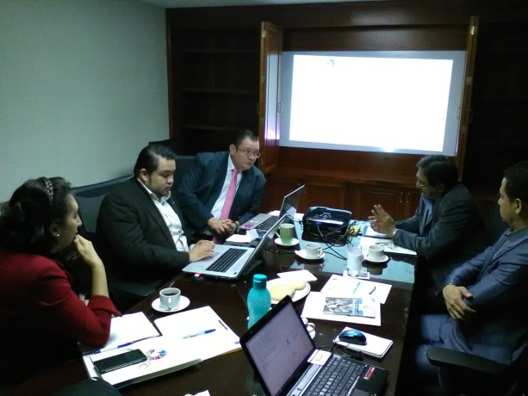 | 